# 12. BANCO DE DADOS II

Bom, o banco de dados ou também as bases de dados, são grupos de informações armazenados em um modelo que nos permite a organizações dos dados. Tudo que fazemos em um banco de dados passa pelo SGBD. O SGBD é responsável por tudo, salvar os dados no HD, manter em memória os dados mais acessados, ligar dados e metadados, disponibilizar uma interface para programas e usuários externos acessem o banco de dados (para banco de dados relacionais, é utilizada a linguagem SQL), encriptar dados, controlar o acesso a informações, manter cópias dos dados para recuperação de uma possível falha, garantir transações no banco de dados, enfim, sem o SGBD o banco de dados não funciona.

A demanda por um banco de dados é justificada para tratamento das demandas informacionais para cálculo e pela escassez de informações que a empresa apresenta. O banco de dados será capaz de armazenar informações que sejam relevantes para a organização e auxiliem na tomada de decisão

Para realização da outra parte do trabalho utilizamos o programa MySQL Workbench 8.0 para criação do Banco de Dados, foi criado um banco de dados com o nome de Bd_joiaRara sendo ele feito de forma de entidade relacional contendo nele quatro tabelas (CLIENTE, PRODUTO, GASTOS e FUNCIONARIO) e seus atributos e relacionamentos através dos requisitos exposto no portfólio.

## 12.1 MYSQL WORKBENCH

O MySQL Workbench é uma ferramenta que lhe permite criar um diagrama de relação-entidade para as bases de dados MySQL. Você pode utilizá-lo para desenhar um novo layout da base de dados, documentar uma que já exista, ou levar a cabo uma complexa migração.

Todas tabelas foram criadas com seus atributos e suas linhas de código, chaves primárias **(Primary key)**, chaves estrangeiras **(Foreign Key),** campos que são preenchidos automaticamente **(auto_increment),** especificando números de carácter para serem digitados **(40),** campos que não poder ser nulos **(Not Null),** criadasalgumas **(Views)** para facilitar na hora das pesquisasentre outros.

Vamos mostrar passo a passo a criação de cada tabela, com a sua linha de código e a execução de cada uma delas, assim conseguimos exemplificar detalhadamente através de fotos que estão numeradas que começam na figura 15 e vai até a 23 do que foi feito e obteremos um maior entendimento.

## 12.2 Primeira Tabela Cliente

**Figura 15-Tabela cliente**

**Figura 16-Tabela cliente**

**Figura 17-Tabela cliente**

## 12.3 Segunda Tabela Produto

**Figura 18-Tabela Produto**

**Figura 19-Tabela Produto**

## 12.4 Terceira Tabela Gastos

**Figura 20-Tabela Gastos**

***Figura 21-Tabela Gastos***

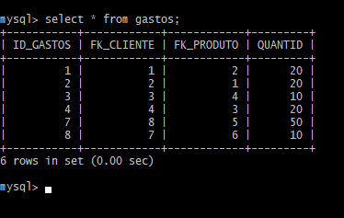

## 12.5 Quarta Tabela Funcionário

**Figura 22- Tabela Funcionário**

**Figura 23- Tabela Funcionário**

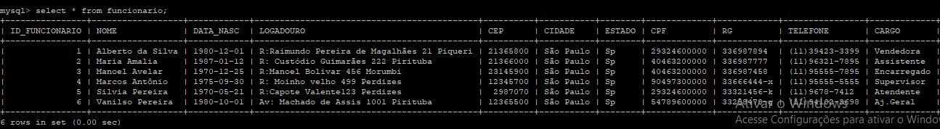

## 12.6 VIEWS

Uma view é uma maneira alternativa de observação de dados de uma ou mais entidades (tabelas), que compõem uma base de dados. Pode ser considerada como uma tabela virtual ou uma consulta armazenada. Geralmente é recomendável, uma view, implementada encapsulando uma instrução SELECT (busca de dados para exposição), guarda os dados em uma tabela virtual, armazenando também em cache, pois, todas as consultas ao banco, encapsuladas ou não, ao serem executadas, são armazenadas em cache. Por este motivo, pode ser mais rápido ter uma consulta armazenada em forma de view. Vamos mostrar passo a passo a criação de cada uma delas com a sua linha de código utilizadas e a execução de cada uma delasatravés das figuras 25 a 29.

**Figura 24-View gastclie**

**Figura 25-View gastcliet**

**Figura 26-View Valprod**

**Figura 27- View Valprod**

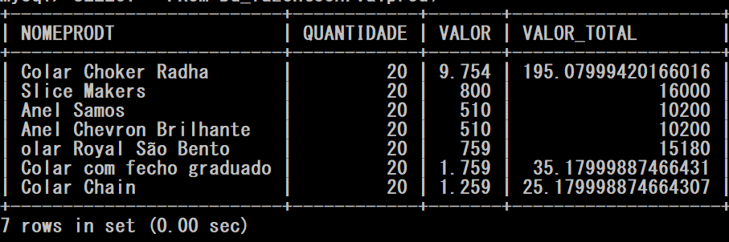

**Figura-28- View Estoque**

**Figura 29- View Estoque**

